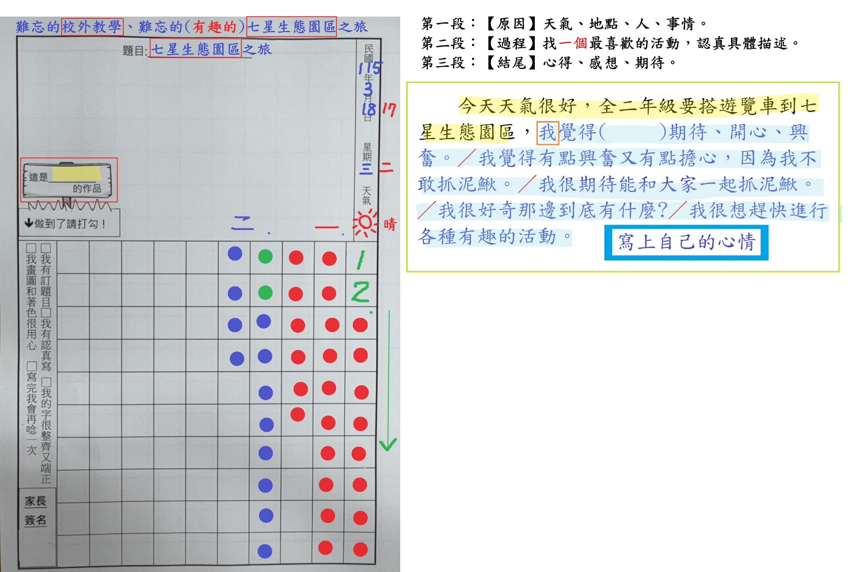

第二段：找一個喜歡的活動，具體描述過程及心情

做狀元糕、踩龍骨水車、插秧體驗、推石磨、捉泥鰍
1 2 3 4 5

做狀元糕：介紹、蓬萊米粉、選喜歡的配料、再撒上一些粉、拿去蒸、大功告成。吃起來……

寫出想要介紹的活動、活動的過程、★心得；感想★
我最喜歡的活動是：做狀元糕。我們先聽老師介紹，再動手自己做。我用湯匙把米粉舀進小木杯裡，再加上一點（花生粉、芝麻粉、肉鬆），最後再補上一點米粉，就大功告成！老師幫我們蒸熟後，就能吃了。★狀元糕吃起來軟綿綿的，還有一點米香，很美味！／我覺得狀元糕的外型，像一朵小白蘑菇，超級可愛。★

我最喜歡的活動是：踩龍骨水車。我們先聽老師介紹，再自己上去踩。老師說要用肚子頂住竹竿，站穩之後，用手把身體撐起來，再踩踏板。當我聽到水聲時，我知道我成功了，我感覺非常開心！／當我成功的把水引進田裡時，我感到非常有成就感，真是個有趣的裝置。

第三段：寫一寫今天的感想、心得或者是期待

我覺得今天真是有趣極了，期待下次還能去其他更好玩的地方。
今天不用坐在教室裡上課，還能去農場親近大自然，真是最棒的一天！
這一趟校外教學，讓我學到很多關於植物、古代農具的知識，真是收穫滿滿的一天。
今天真是非常有趣，而且我發現自己很會抓泥鰍，抓了十幾條呢！

